Обыкновенная квакша — Hyla arborea (Linnaeus, 1758)
(= Hyla viridis — Eichwald, 1830; Hyla arborea var. orientalis Bedriaga, 1890)
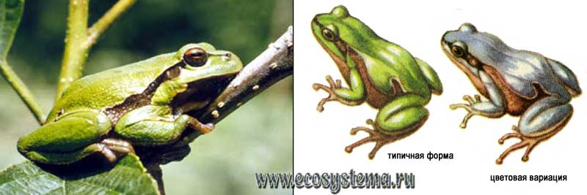
Внешний вид. Небольшие квакши, максимальная длина тела — 53 мм (в Европе до 60 мм). Окраска очень изменчива, может меняться буквально на глазах, в зависимости от цвета субстрата и физиологического состояния. Сверху от травянисто-зеленого до темно-серого, синеватого или бурого цвета. По бокам головы и туловища проходит темная с белой каемкой сверху полоса, которая около паховой области образует петлю. Снизу белого или желтоватого цвета. У самцов горло темное.
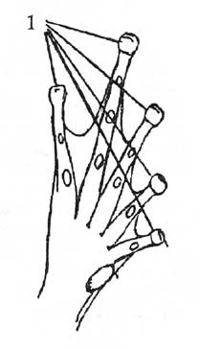
Задняя лапка обыкновенной квакши (1 — диски)
Распространение. Европейский вид, населяющий запад и север Пиренейского полуострова и почти всю остальную часть Европы, кроме юга Франции, Италии, Великобритании и Скандинавии. На территории бывшего СССР северная граница проходит через юг Литвы, южную Белоруссию, на юго-восток до Курской, Белгородской, Орловской и Тульской (?) областей. В Ростовской области и Волжско-Камском крае отсутствует. На юге встречается в Молдавии и на Украине. Изолированные участки ареала находятся на юге Крыма и на Кавказе.
Распространение вида в России требует дополнительного изучения.
Систематика вида. Вид состоит, по-видимому, из 4 подвидов. На территории бывшего СССР и России представлены 2. Европейскую часть ареала занимает номинативный подвид, Hyla arborea arborea (Linnaeus, 1758). На Кавказе от Краснодарского и Ставропольского краев и Дагестана на севере до Грузии, северо-восточной Армении и Азербайджана на юге обитает квакша Шелковникова, Hyla arborea schelkownikawi Cernov, 1926.
Местообитания. Квакши привязаны к лесной зоне, хотя могут быть найдены в лесостепных и даже степных районах. Они обитают в широколиственных и смешанных лесах, кустарниках, реже на лугах, на высоте до 1250 м над уровнем моря в Карпатах и 2200 м в Азербайджане. Наиболее обычны в припойменных и равнинных дубравах, ольшанниках, на пойменных лугах рек и озер, поросших кустарником, по берегам мелиоративных канав. Встречаются на огородах, в садах, парках, виноградниках. Избегают хвойных лесов, каменистых осыпей и голых скал, альпийских лугов в Карпатах. На Кавказе обнаружены в зоне субальпийских лугов.
Активность. Активность преимущественно ночная. Днем квакши сидят, прижавшись, на листьях .деревьев, кустарников или высоких травянистых растений (например, на ситнике) и благодаря своей покровительственной окраске трудно различимы. Квакши не только хорошо лазают по деревьям, в том числе по совершенно гладким вертикальным поверхностям, но и способны совершать длинные прыжки и хорошо плавать. В период размножения и позже крики отдельных самцов можно услышать и днем. Хоры квакш также иногда раздаются в пасмурные дни.
Размножение. Весной квакши пробуждаются в конце марта — начале апреля, в Молдавии в первой декаде апреля, в Карпатах и Крыму в апреле-мае, на Кавказе в начале марта, при температуре воздуха 8-12° С. Иногда им приходится преодолевать до 750 м, чтобы попасть в водоем. Самцы, приходящие первыми, концентрируются по краю водоема.
Для размножения используют различные хорошо прогреваемые водоемы со стоячей водой и растительностью. Это могут быть мелкие водоемы на просеках или опушках леса, лужи, болотца, мелиоративные канавы, мелководная прибрежная часть озер. В реках и других проточных водоемах квакши икру не откладывают. Интенсивные ночные концерты, устраиваемые самцами, могут продолжаться до конца мая.
Нерест происходит при температуре воды 13°С. Самка откладывает около 690-1870 икринок несколькими порциями в виде небольших комочков (в Молдавии 15-21 комочек по 21-56 икринок).
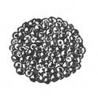
Кладка икры квакши
Кладки лежат на дне водоема или прикреплены к растениям. Период икрометания растянут и длится с начала апреля до конца июля, на Кавказе с конца марта до мая. Диаметр икринки с оболочкой 3-4, 5 мм, яйцеклетки 1, 0-1, 6 мм.
Эмбриональное развитие длится около 8-14 суток. Размер личинок после выклева 8-9 мм. Личиночное развитие продолжается 45-90 суток. Перед метаморфозом головастики достигают длины 46-49 мм.
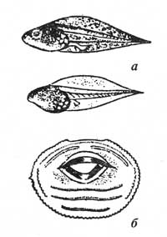
Внешний вид (а) и ротовой диск (б) головастика обыкновенной квакши
В Карпатах отмечены случаи зимовки личинок. Сеголетки длиной 10-17 мм и более выходят на сушу в дневное время в июле — начале сентября. В отличие от взрослых они весьма активны днем и держатся в основном на траве у водоемов.
Половозрелость наступает на третьем году жизни при длине тела самцов 35 мм, самок 37 мм и больше. В период размножения самцы в водоемах численно преобладают. Это связано скорее всего с тем, что самки после икрометания сразу же покидают водоемы, самцы же остаются в них на длительное время. Средняя годовая смертность составляет около 34%. Максимальная продолжительность жизни в природе не менее 12 лет; в неволе живут до 22 лет.
Питание. Среди кормов около 15-50% составляют летающие насекомые. Квакши поедают преимущественно различных жуков, большей частью, листоедов, щелкунов, кроме них двукрылых, гусениц бабочек, муравьев, а также пауков, уховерток и т.д. Охотятся, как правило, пассивно, затаившись и быстро схватывая появившуюся жертву.
Сами квакши становятся добычей, главным образом, на водоемах, где их ловят различные рептилии и птицы.
Зимовка. На зимовку уходят в конце сентября — октябре. На Кавказе и в Крыму активны до ноября, а в теплые зимы могут быть встречены в декабре и январе. Осенние миграции происходят ночью, но могут наблюдаться и в дневное время. Исчезновение квакш совпадает с листопадом. Зимуют в дуплах, норах, под корнями деревьев, в лесной подстилке, среди хвороста и бревен, в щелях каменных построек, ямах, подвалах и погребах, а также, возможно, в иле и на дне водоемов.
Численность и природоохранный статус. Обыкновенная квакша — в целом обычный вид. Оценки ее численности сделаны преимущественно в период размножения, когда особи концентрируются в водоемах и доступны для учетов. Вне репродуктивного периода обнаружить ее нелегко. Номинативный подвид встречается на территории ряда заповедников Белоруссии, Украины и Молдавии, где находится большая часть его ареала в бывшем СССР. В этих странах положение подвида в целом благополучно и опасений не вызывает. Иная ситуация складывается в России, где проходит восточная граница подвида и где номинативный подвид не представлен ни в одном заповеднике. Между тем, по ряду данных, именно в России отмечается сокращение численности подвида и его распространения. Возможно, что уже в 1980-е годы квакши этого подвида в регионе полностью исчезли. В связи с этим необходимы срочные исследования и специальные меры охраны. Hyla arborea arborea занесена в Красную книгу Латвии (на территории которой отсутствует) и Литвы. В Красной книге СССР и других европейских республик не числится.
Кавказский подвид достаточно обычен и обитает на территории многих заповедников. Ситуация с ним благополучная. В Красной книге России и закавказских республик не числится.
Сходные виды. Легко узнаваемый вид. В Закавказье в ряде мест сосуществует (или распространен весьма близко) с малоазиатской квакшей, от которой отличается наличием паховой петли. От дальневосточной квакши изолирован географически.

